

江西通信产业服务有限公司

运维资源应用情况说明
文件编号：JXTX-08-07
编制部门:数智运营部 | 编制时间:2025.11.30
版本:V1.0 | 编制时间:2025.11.30
批准人:涂志云 | 审批时间:2025.11.30

修订记录
修订日期 | 版本 | 变更说明 | 修订人 | 审批人 | 批准人
2025.11.30 | V1.0 | 新建 | 徐超超 | 何峻 | 涂志云

目录
江西通信产业服务有限公司 1
运维资源应用情况说明 1
1. 运维工具应用情况说明 4
1.1. 过程管理工具 4
1.1.1. 软件名称 4
1.1.2. 软件来源 4
1.1.3. 软件特色 4
1.1.4. 功能介绍 4
1.2. 监控工具 7
1.2.1. 软件名称 7
1.2.2. 软件来源 7
1.2.3. 软件特色 7
1.2.4. 功能介绍 7
1.3. 运维工具应用效果 10
2. 服务台应用情况说明 11
3. 备件库应用情况说明 11
4. 服务知识应用情况说明 12
5. 最终软件库应用情况说明 13
6. 服务数据应用情况说明 14

运维工具应用情况说明

过程管理工具

软件名称
禅道项目管理工具
DASUSM平台

软件来源
禅道项目管理工具：开源
DASUSM平台：外购

软件特色
定制后的禅道过程管理工具，已从一个通用的项目管理软件，转型为我司运维服务体系的“流程控制器”、“数据中枢”和“协作枢纽”。它通过将制度流程化、流程电子化、数据资产化，有效支撑了运维服务的精细化管理与持续改进，是公司达成并维持ITSS三级认证的核心保障。
DASUSM平台对ECS、RDS、SLB等云产品的资源负载、性能指标进行实时监控，如快速定位CPU利用率100%的云服务器并及时优化，保障业务系统稳定运行。借助其安全模块成功拦截了针对政务服务平台的SQL注入

功能介绍
对项目进行归类管理，同类项目可放到同一个项目集下。看板可展示不同项目的责任人、需求处理情况等信息。如图1-1所示
图 1 -1项目集看板
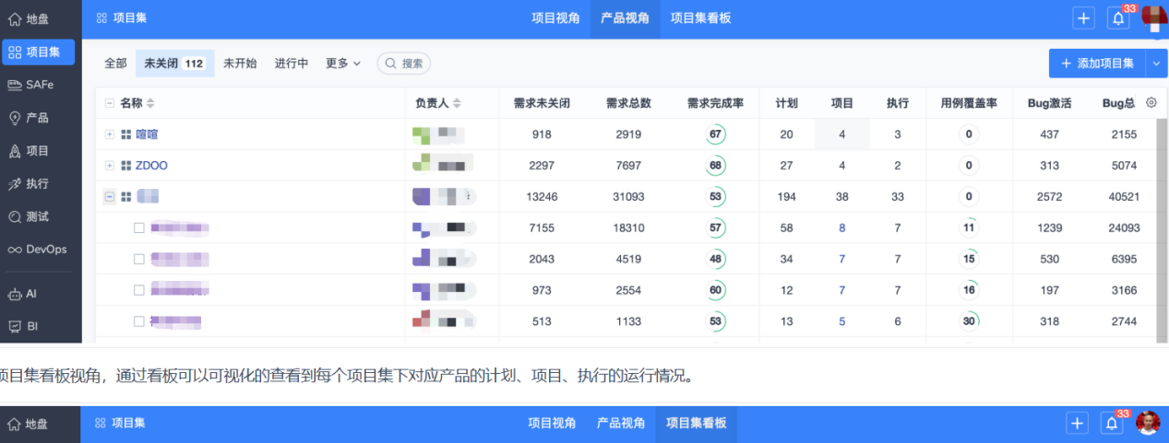

通过项目集看板，可视化查看处于不同状态中的项目，如图1-2所示
图 1 -2项目集-项目状态
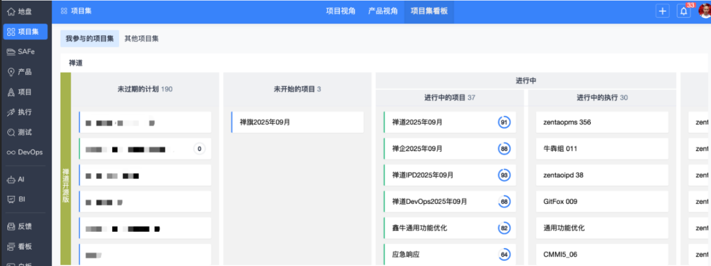
支持多种项目管理模型可供选择，包含Scurm模型、瀑布、看板、融合瀑布等。如图1-3所示。
图 1 -3项目模型选择
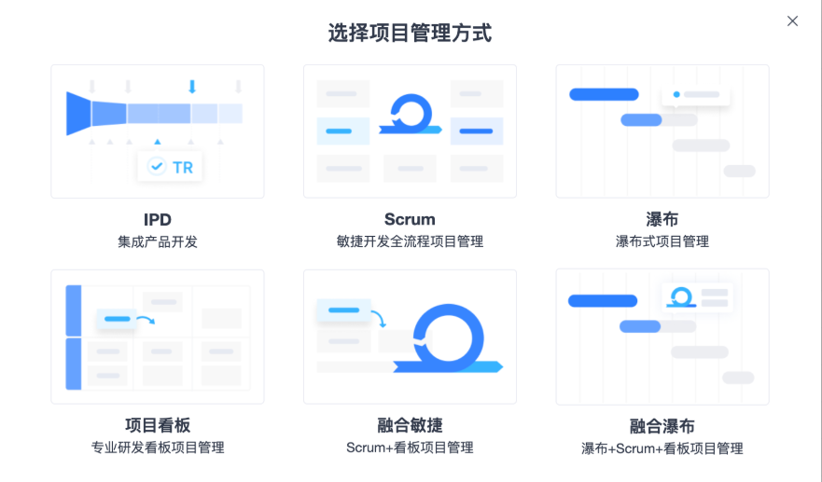
产品作为项目的交付物，属于目标层面的管理。如图1-4所示
图 1 -4产品列表
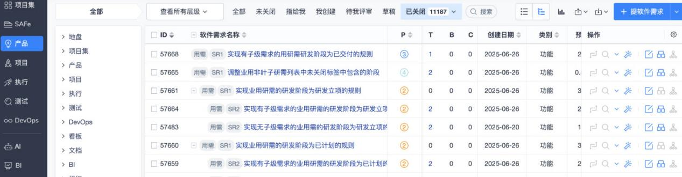
执行列表是技术人员用于完成任务、质量验证、解决BUG。如图1-5所示
图 1 -5执行列表
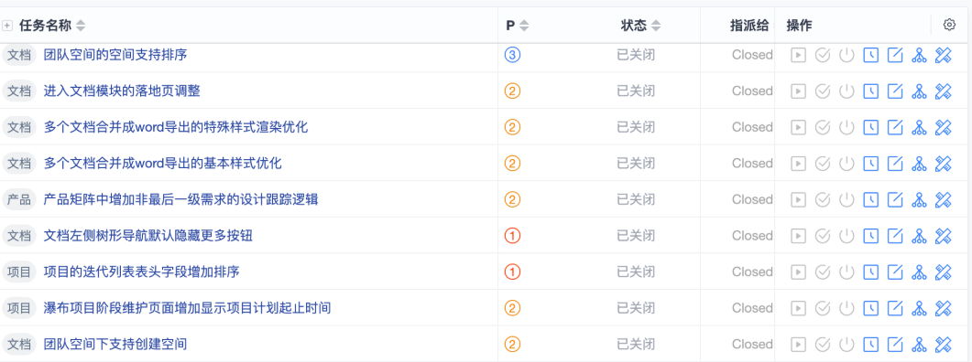
支持项目集创建，如图1-6所示
图 1 -6创建项目集
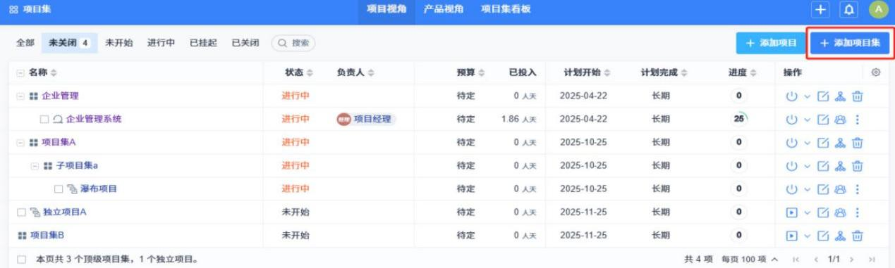
产品看板用于查看负责的产品进度情况，如图1-7所示
图 1 -7产品看板
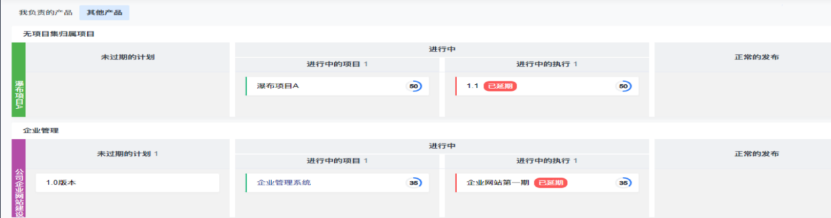
DASUSM平台会话审计功能，如图1-8所示
图 1 -8会话审计
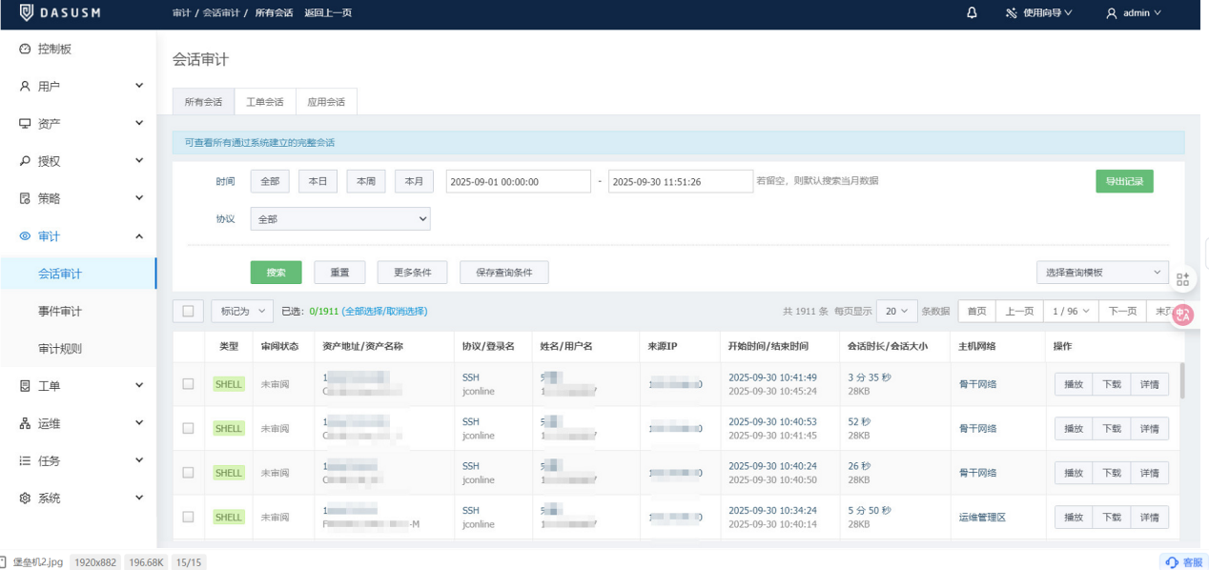

监控工具

软件名称
阿里云飞天企业版

软件来源
外购

软件特色
集成了云服务器（ECS）、云数据库（RDS）、负载均衡（SLB）、对象存储（OSS）等多种云产品的管理功能，还包含数据管理服务（DMS）、运维审计、监控等模块，能够帮助企业对云计算资源进行集中化、精细化的运营与管理，适用于政务、企业数字化转型等场景。

功能介绍
可用于监测内存使用率、硬盘使用率、磁盘使用率等服务器监控指标，如图1-9所示
图 1 -9服务器监控指标
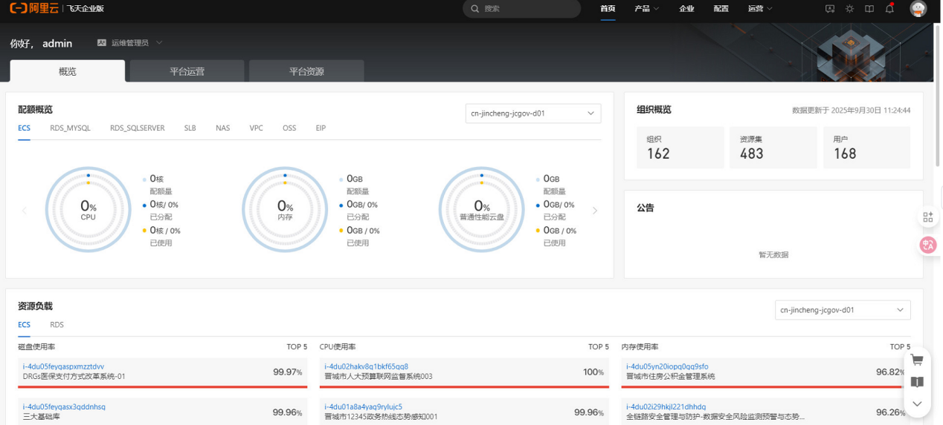
主机监控，如图1-10所示
图 1 -10主机监控指标
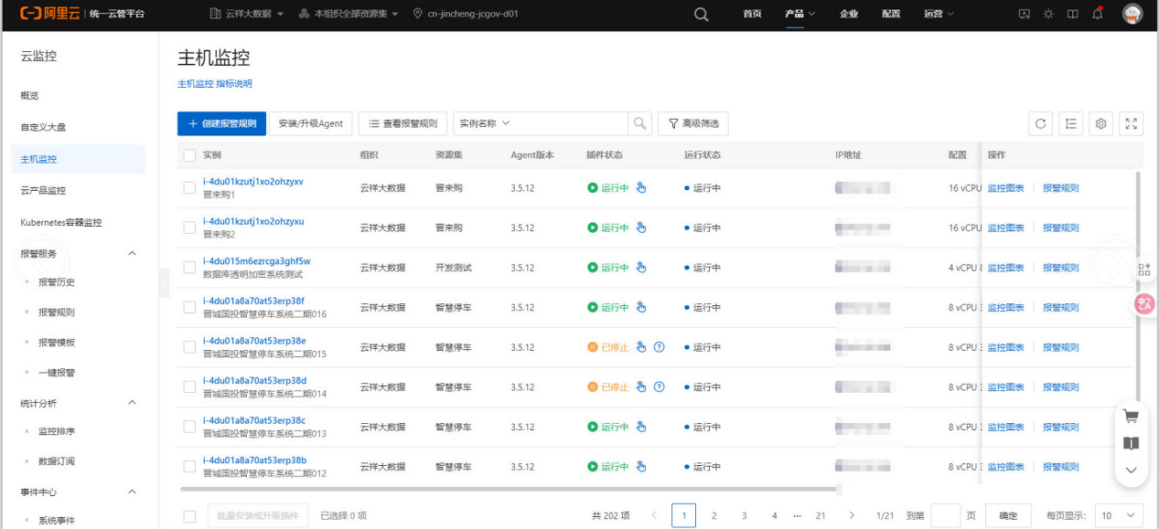
云产品监控可用于查看CPU使用率、内存使用率、系统负载、磁盘使用率等指标，如图1-11所示
图 1 -11面板监控
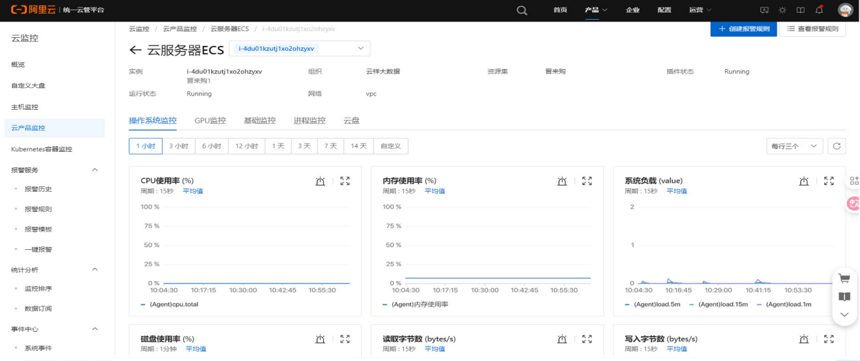
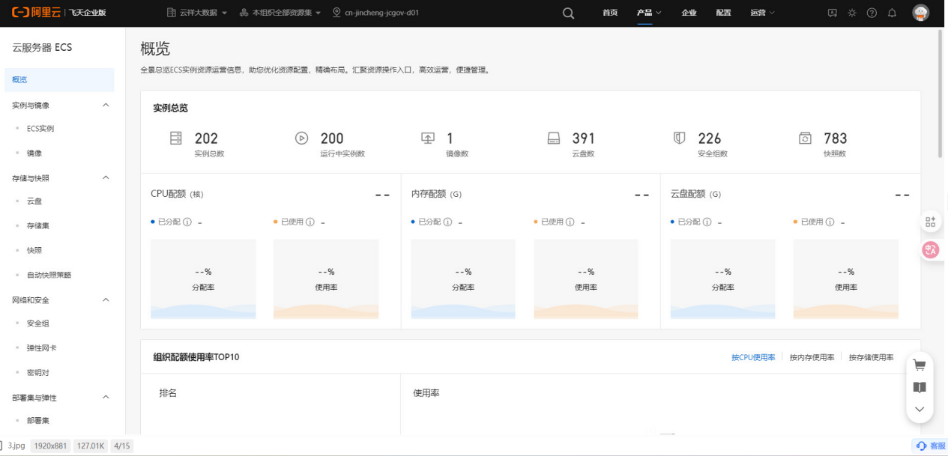

DMS数据管理服务可用于监控云数据库实例状态，如图1-12所示
图 1 -12系统进程监控
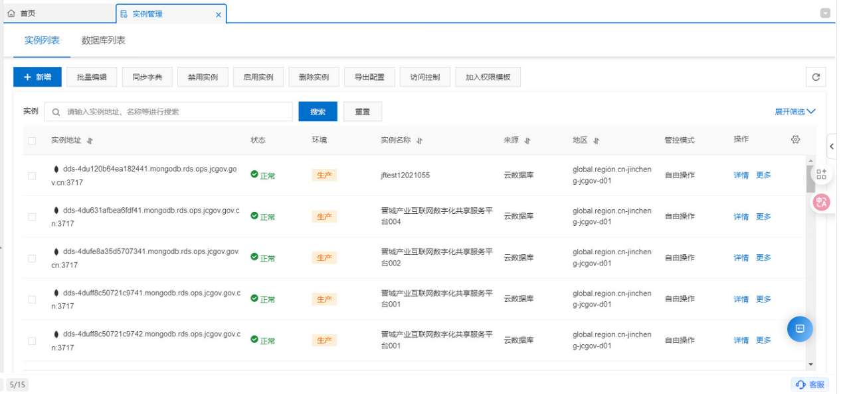
BUCKET列表支持查看资源名称、地域、存储类型、容量等信息。如图1-13所示
图 1 -13BUCKET列表
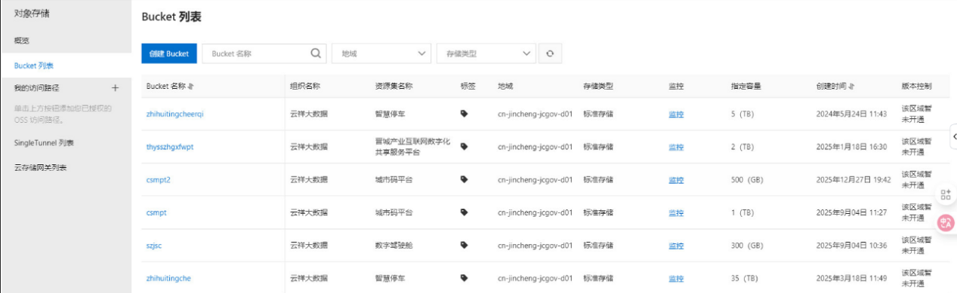
负载均衡SLB可以查看实例的带宽状态、服务地址，并可以配置监听用于监控实例状态1-14所示
图 1 -14 SLB负载均衡
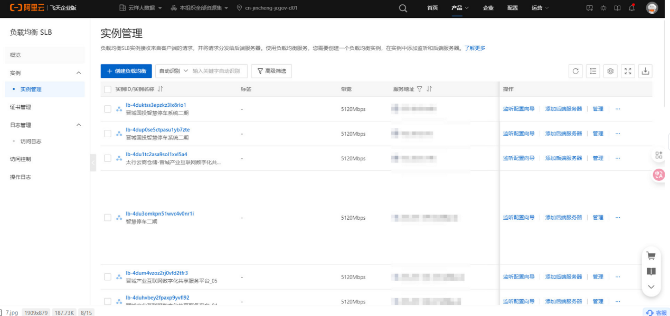

服务监控看板，可查看服务监控日志，如图1-15所示
图 1 -15服务监控看板
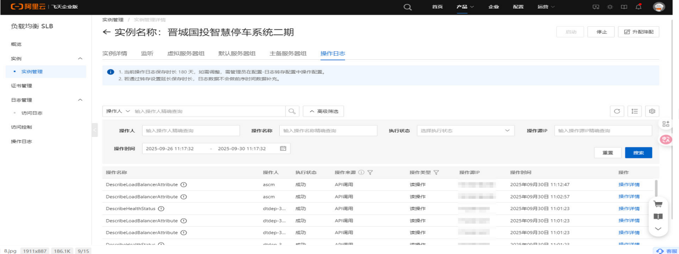
攻击检测日志可以用于协助进行安全排查，如图1-16所示
图 1 -16服务监控看板宏观展示

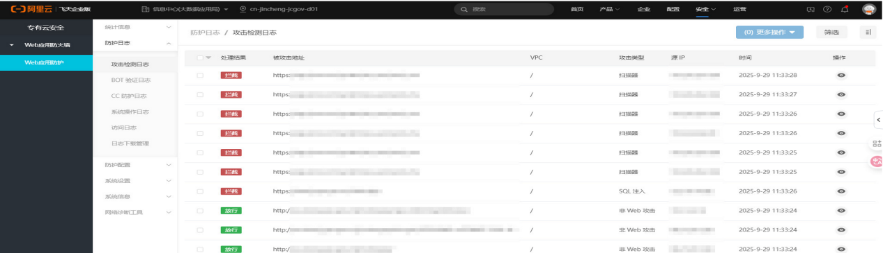
安全审计功能支持原始日志趋势、审计事件趋势，可用于查看危险事件分布，如图1-17所示
图 1 -17安全审计展示
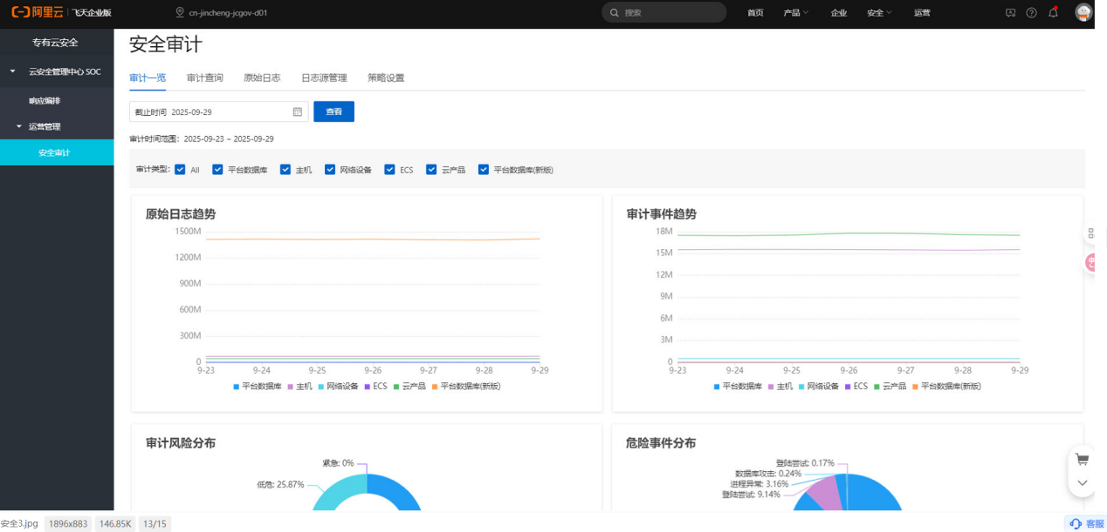

运维工具应用效果
在晋城市数据局2025大数据应用平台运维服务项目及产业互联网共享服务平台运维中，我们构建了以DASUSM平台为核心、禅道项目管理工具为纽带、阿里云飞天企业版为技术底座的立体化运维管理体系。DASUSM平台作为一体化运维流程中枢，实现了事件响应、变更管控与日常巡检的标准化、自动化流转，显著提升了运维流程的规范性与执行效率；禅道项目管理工具则延续了其在任务分解与进度跟踪方面的优势，将SLA服务承诺逐层拆解为可量化、可考核的运维工单与活动计划，确保每项服务交付过程透明可控、责任到人；而阿里云飞天企业版作为底层资源支撑平台，凭借其高可靠性、弹性伸缩及完善的监控能力，为上层应用提供了稳定、安全、高性能的运行环境。三者相辅相成，不仅形成了从基础设施到服务交付的端到端管理闭环，更通过数据驱动与流程协同，持续优化运维质量与用户体验，全面保障政务大数据平台与产业互联网平台的长效稳定运行与业务价值释放。上述工具已于9月中旬完成年度自评估，符合运维管理体系持续改进要求。

服务台应用情况说明
将服务台工作全面接入禅道过程管理工具。所有用户请求均通过禅道工单系统进行受理。系统自动追踪并记录每一个工单的“创建-分配-解决-关闭”全流程。一线解决率的计算完全依赖于禅道的真实流转数据：凡是由一线服务台角色直接关闭且未发生流转的工单，均被计入有效FCR。
我们为服务台团队设定了清晰的FCR达标值（当前设定为月度≥90%），并将该指标纳入团队的月度绩效考评体系。通过禅道内置的统计报表功能，可自动生成FCR数据看板，使考核过程公开、透明、数据驱动。
通过对服务台一线问题解决率进行汇总统计，截止目前均满足服务台考核指标要求。

备件库应用情况说明
为强化运维服务的物资保障能力，对供应商进行了严格考核，统计供应商供给材料。供应商统计表如表3-1所示
图 3 -1供应商明细表

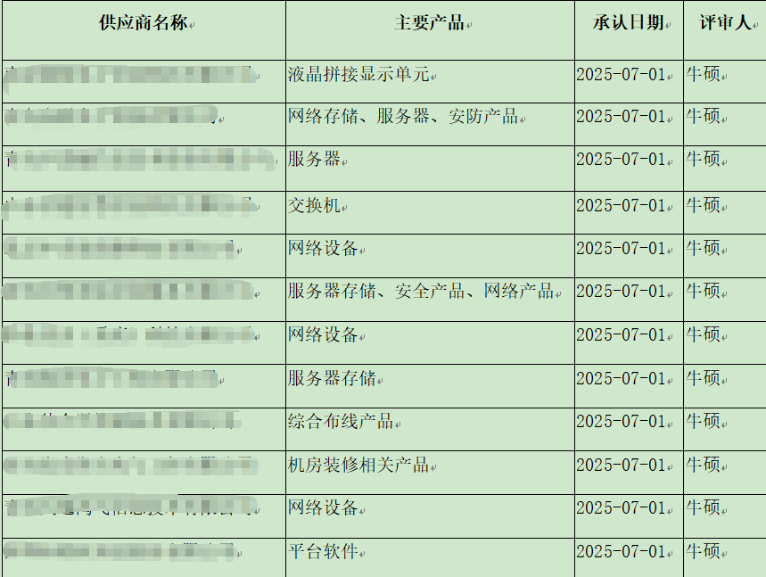
确保故障修复的及时性，备品备件库管理明确以关键备件可用率为核心考核指标。该指标按季度进行考核，目标值为≥95% ，旨在确保核心业务系统的关键备件在需要时立即可用，直接支撑运维服务水平协议（SLA）的达成。
分别对2025年第一（1-3月）、二（4-6月）和三（7-9月）季度备品备件情况进行汇总统计，2025年第一、二和三季度的关键备件可用率分别为98%、99%、99%。满足备件库考核指标的要求。

服务知识应用情况说明
为全面提升运维服务响应效率与质量问题解决能力，将服务服务知识体系建设纳入核心管理范畴，并确立了以“服务知识利用率”及“知识条目录入量”为核心的双重考核机制。其中，知识利用率按月进行考核，目标设定为不低于50%，旨在确保已沉淀的知识能够有效赋能于日常运维工作；知识录入量按季度进行考核，要求每季度新增有效知识条目不少于30条，以保障知识资产的持续积累与更新。
从执行情况来看，2025年1月至3月，服务知识利用率分别为55%、58%、60%；4月至6月进一步提升至65%、68%、70%，7-9月份，进一步提升至72%、75%、76%。持续超出既定目标，这反映出知识内容在实际故障排查与问题解决过程中的应用广度与深度正在不断拓展。在知识积累方面，第一季度共审核并录入高质量知识条目35条，第二季度录入量增长至48条，第三季度录入量增长至56条，内容全面覆盖典型故障根因分析与解决方案、标准化操作流程、系统配置规范及最佳实践等多个维度，为运维团队提供了坚实的技术后盾。
服务知识体系的成功应用，已显著转化为运维团队的实际效能提升。它不仅减少了对特定资深员工的经验依赖，使一线工程师能够依托标准化方案快速独立解决大部分常见问题，还有效避免了同类问题的重复发生与重复处理，降低了团队重复工作量。更为重要的是，该系统已成为新员工培训和能力建设的重要平台，极大缩短了团队成员的成长周期，为运维服务的标准化、专业化与高效化提供了持续动力，全面支撑了公司运维服务能力成熟度的升级与巩固。

最终软件库应用情况说明
使用Gitlab进行软件版本控制，如图5-1所示为不同项目分支情况
图 5 -1项目版本分支
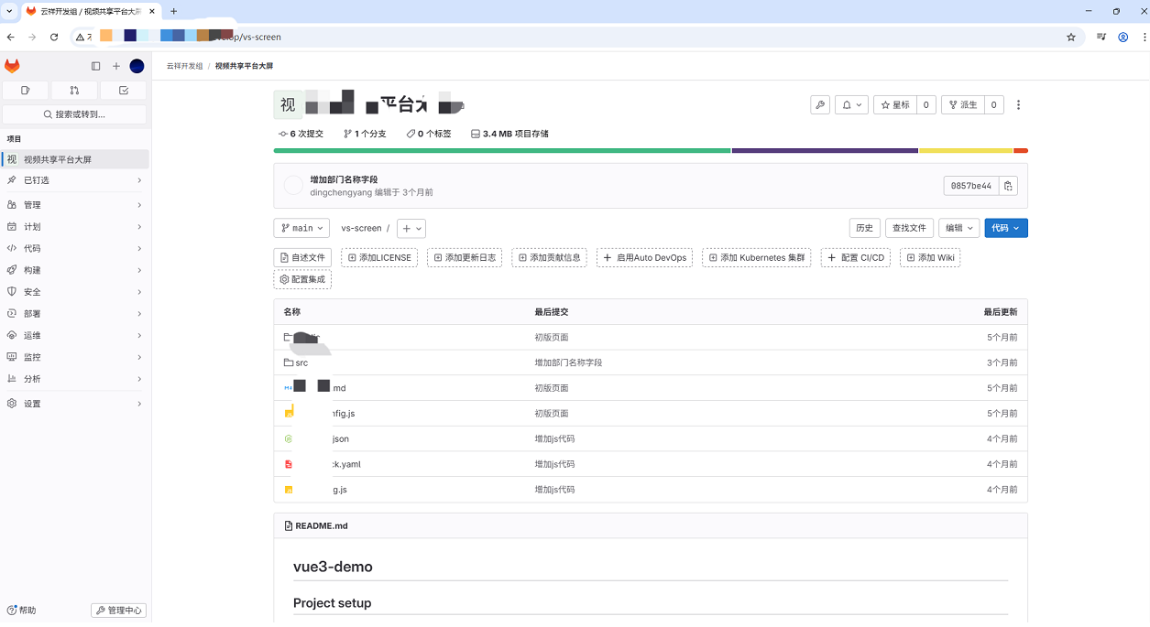
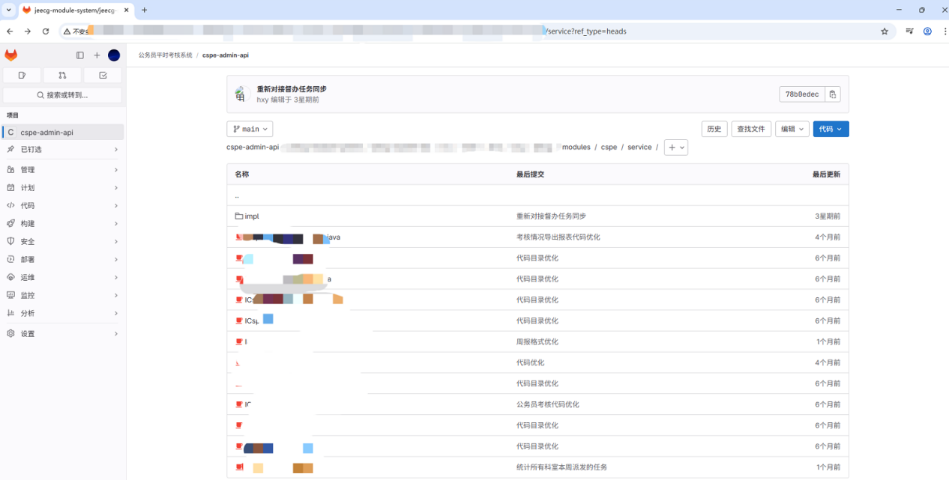
为保障公司软件资产的标准化与合规性，确保生产环境部署的软件版本完全受控、可追溯，对最终软件库实施了严格的版本一致性管理，并明确以“版本一致率”为核心年度考核指标。该指标的计算方式为（生产环境中与最终软件库版本一致的组件数 / 发布版本总数）* 100%，年度目标值设定为≥95%。采用GitHub作为统一的软件版本管理平台，对所有软件组件的源码、编译构建及发布流程进行集中管控。
经统计，完成涉及核心业务系统的42次正式版本发布，涵盖微服务、前端应用及数据库脚本等多个组件类别。通过将生产环境核查结果与GitHlabRelease清单进行逐一比对，确认其中41次发布的版本信息与最终软件库记录完全一致。
根据核算，2025年最终软件库版本一致率达到97.6%，达到95%的年度目标。
总之，通过引入GitHub进行标准化的版本管理并建立版本一致性核查机制，成功构建了清晰、可信的软件资产管控体系，实现了对生产环境软件版本的精准控制与高效追溯，为运维服务的稳定性与安全性奠定了坚实基础，基本达成年度管理目标。后续，我们将进一步优化发布核对流程的自动化水平，力争在2026财年实现100%的版本一致率。

服务数据应用情况说明
通过阿里云DMS数据管理服务可时时查看系统状态，如图7-1所示。
图 6 -1DMS数据管理服务看板
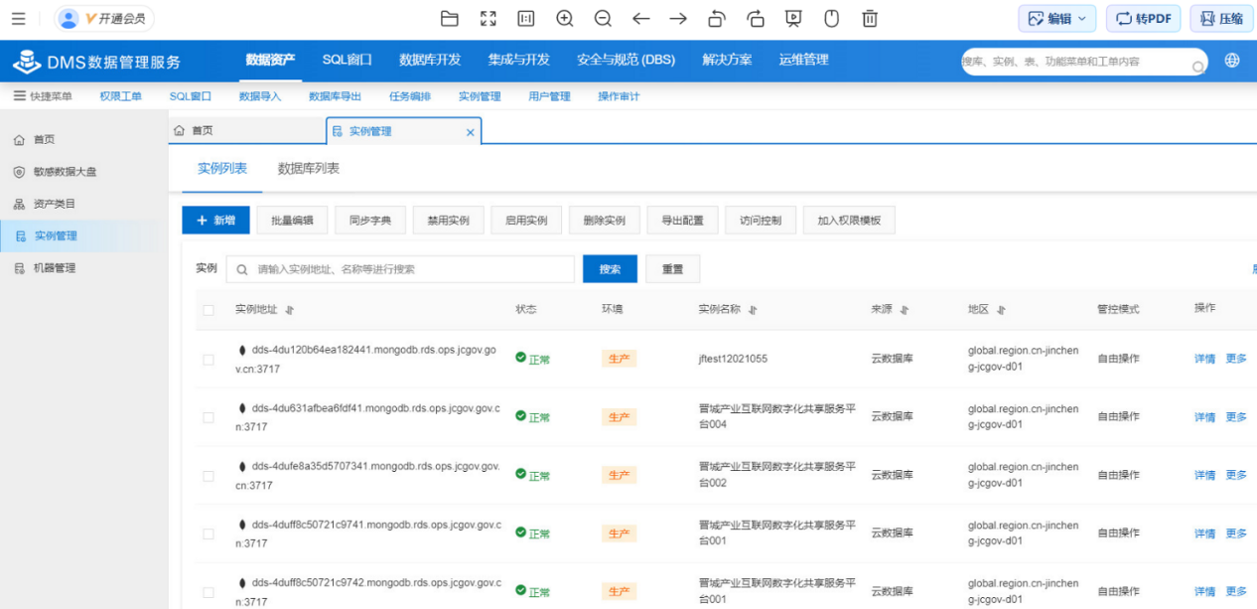
为建立真实、可靠的运维服务决策支持体系，将服务数据准确率纳入核心考核指标，该指标按季度进行考核，目标值为≥98%。指标计算方式为（1 - 考核期内发现的数据错误记录数 / 抽样检查的总数据记录数）* 100%，旨在通过系统化的数据质量控制，为初创期的运维服务建立准确、完整的数据基础。
在2025年第一、二和三季度的考核周期内，我们通过自动化校验与人工抽样相结合的方式，对运维服务过程中产生的核心数据进行了质量检查。2025年第一季度（1-3月） 抽样检查服务数据记录2,542条，发现数据问题42条，数据准确率达到98.35%；第二季度（4-6月） 抽样检查数据量增长至3562条，发现数据问题31条，数据准确率提升至99.12%；第三季度抽样4100条数据全部准确，准确率达到100%。三个季度的数据准确率均显著优于既定考核目标且有上升趋势。
为构建数据质量管理体系：首先，在禅道过程管理工具中设置了28项数据校验规则，从源头确保数据录入质量；其次，建立了数据质量周检机制，每周对关键数据表进行抽样验证；最后，通过数据质量培训，强化全员的数据规范意识。
经过三个季度的持续努力，服务数据质量管理已初见成效。基于高质量的服务数据，我们能够准确评估各服务团队的工作效能，及时发现服务流程中的瓶颈问题，并为资源配置决策提供可靠依据。这一成绩为初创期的运维服务体系奠定了坚实的数据基础，也为后续实现数据驱动的精细化管理提供了可能。未来，我们将继续完善数据质量管理体系，在保持高准确率的同时，持续拓展数据在运维服务中的价值空间。

